 |  |  | Objednávka č. 25-10105
Odběratel: |  |  | Dodavatel:
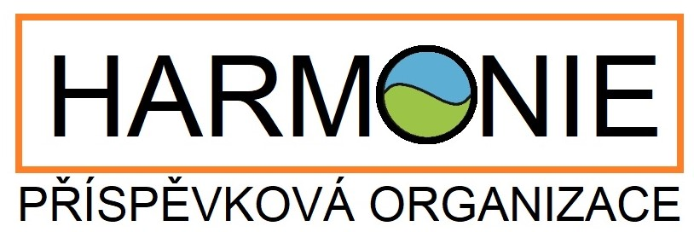
Harmonie, příspěvková organizace |  |  |  | KVL Group s.r.o.
Chářovská 785/85 |  |  |  | Kpt. Jaroše 110
794 01 Krnov |  |  |  | 339 01 Klatovy
Telefon: 777 005 771
E-mail: martina.novakova@po-harmonie.cz
IČ: 00846384 |  |  |  | IČ: 08431965
DIČ: CZ00846384 |  |  |  | DIČ: CZ08431965
Dodací adresa:
Chářovská 785/85, 794 01 Krnov

Datum objednávky: 25.7.2025 |  |  |  | Předpokládané datum realizace: nejpozději 12/25
Objednáváme u Vás následující položky dle cenové nabídky č. 07/2025:

Objednané položky |  | Cena ks |  | Počet | Bez DPH | DPH % |  | DPH | Včetně DPH
Hloubkové čištění podlahy, odstranění starých vrstev, chemické a mechanické odstranění nečistot a dezinfekce |  | 200,00 |  | 170m2 | 34 000,00 | 12 |  | 4 080,00 | 38 080,00
Mikrobrus, neutralizace a nanesení 2 ochranných vrstev laku v optice polomat |  | 220,00 |  | 170m2 | 37 400,00 | 12 |  | 4 488,00 | 41 888,00
Provozní náklady - pohonné hmoty, ubytování, přepravu materiálu, strojů a pracovníků |  |  |  |  | 2 600,00 | 12 |  | 312,00 | 2 912,00
Celkem |  |  |  |  | 74 000,00 |  |  |  | 82 880,00
Otisk razítka, podpis

Další obchodní podmínky:
1. Na faktuře uvádějte číslo naší objednávky
2. V případě splnění požadavků zákona č. 340/2015 Sb. o Registru smluv, bude tato objednávka uveřejněna v celém rozsahu (smlouvy.gov.cz)
3. Cena je splatná na základě faktury ve lhůtě 30 dni od dodání zboží nebo služeb

Vyřizuje: Kamila Holubová, kamila.holubova@po-harmonie.cz
Schvaluje: Mgr. Martina Nováková, DiS. – příkazce operace
Schvaluje: Edita Mašková – správce rozpočtu

